Action53

Le jeu se déroule dans un grenier, nous y sommes enfermé, le joueur se trouve au milieu de la pièce et peut naviguer entre différentes perspective de la pièce grâce à des flêches ou des zooms

Cela permet d'interconnecter les différentes énigmes.

Enigme 1, Action53

L'essentiel de l'énigme:

-Afficher le titre du jeu **Action53**

-Afficher le phrase ***The red is the way***

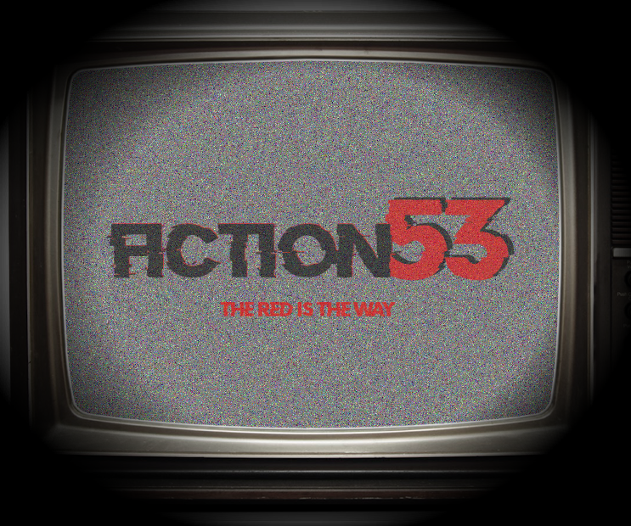

Supplément:

-Arrière plan

-Son "angoissant"

-Lumière qui clignote

-Une animation sur l'écrans de la télé

Solution:

***The red is the way*** indique la marche à suivre, il faut donc cliquer sur le "53"

Récompense de l'énigme:

Pas de réelle récompense mais permet d'introduire la mécanique de "The Red is the way" qui est ré-utiliser plus tard.

Fait également office d'écrans de démarage

Enigme 2, Digicode, accessible directement

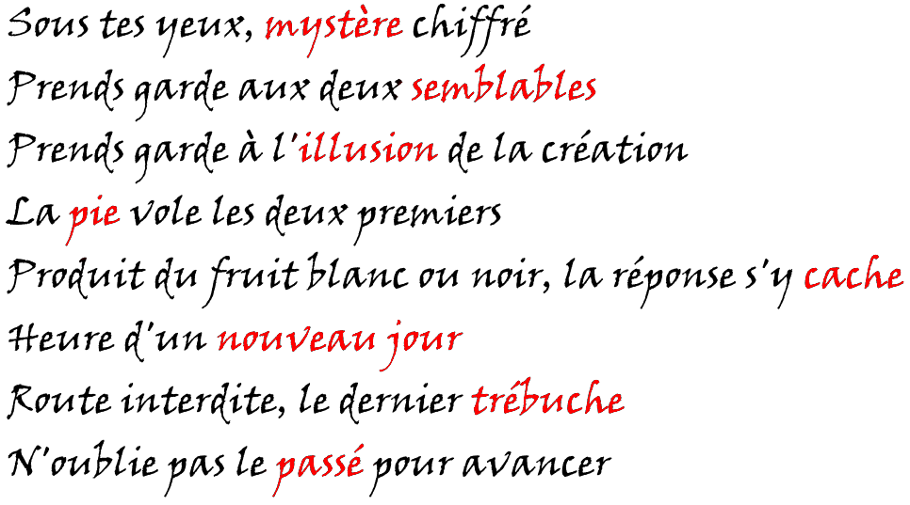

Le texte est écrit sur le côté du coffre et permet de l'ouvrir en trouvant la solution.

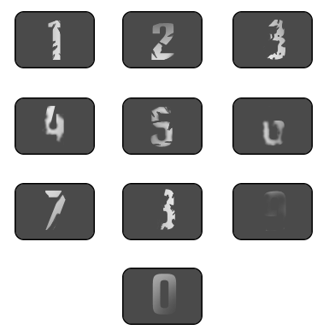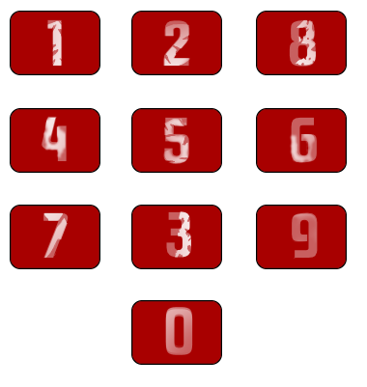

Bouton noir: non-pressé

Bouton rouge: pressé

Solution:

31 20 00 69 52

Récompense de l'énigme:

-Petit papier 1 (voir Annexe 1)

-Manuel de traduction du Morse

On ouvre le coffre On clique sur le papier On voit le papier en grand On met une croix rouge et quand le joueur clique sur la croix rouge Changer x (image sans la feuille) par y (Image avec la feuille)

Le Tableau, accessible directement

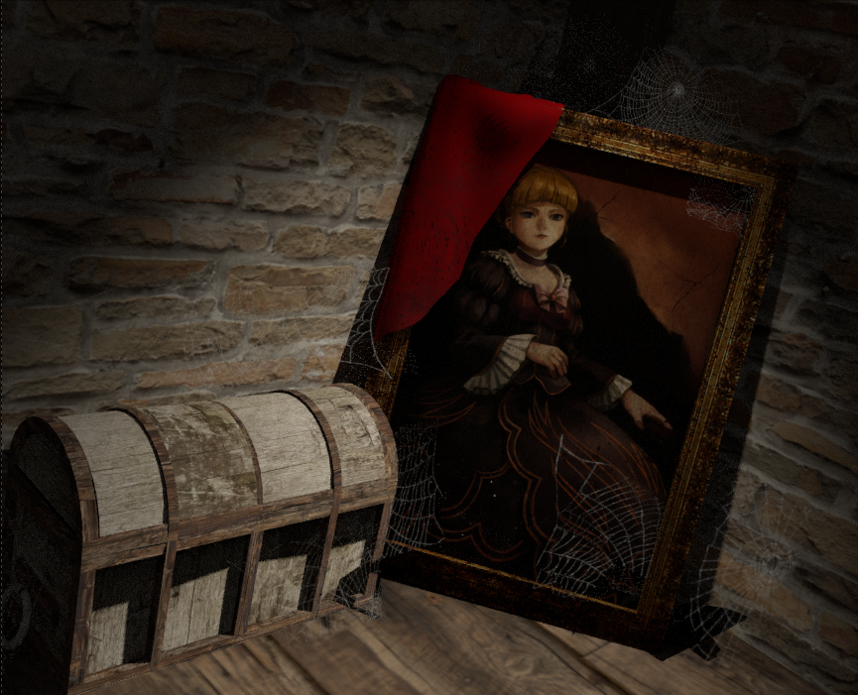

-Clique sur le tableau

-Zoom sur le tableau

-Clique sur le drap

-Révèle un symbole

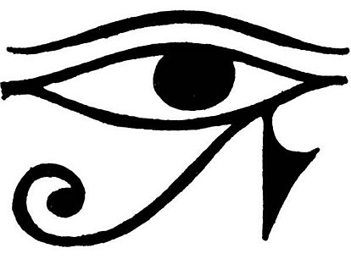

"La sorcière qui voit tout indique la position du premier"

Le Coffre, accessible directement

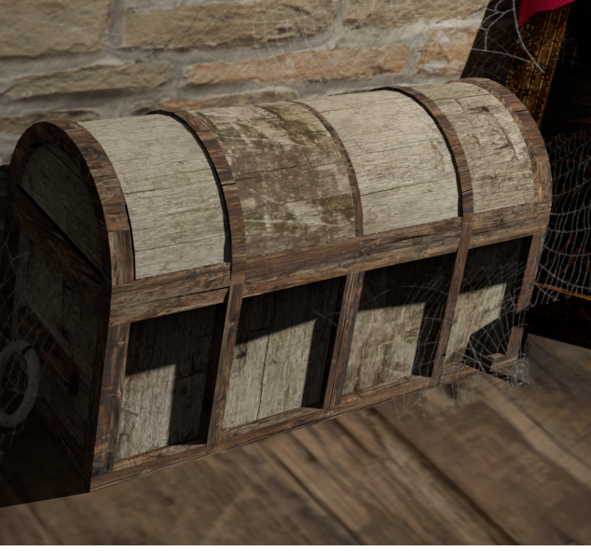

Contient:

-Crâne avec un code au dos

-Un jouet

-Petit papier 2 (voir Annexe 1)

Enigme du Mur

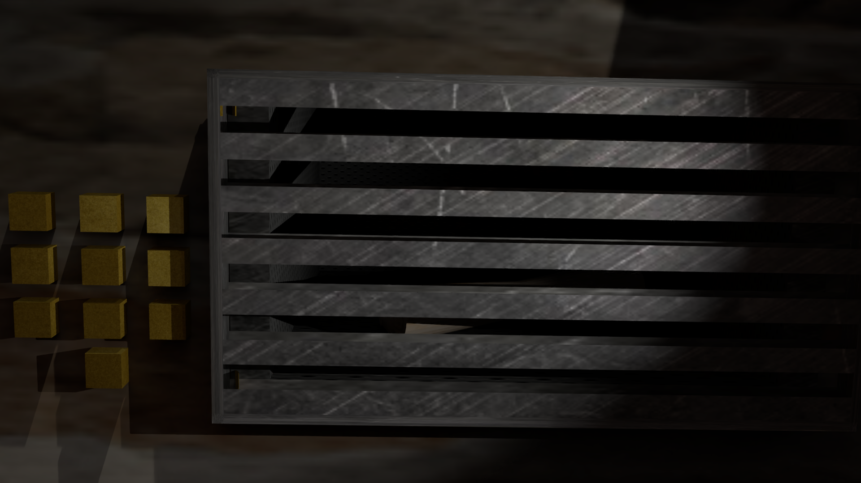

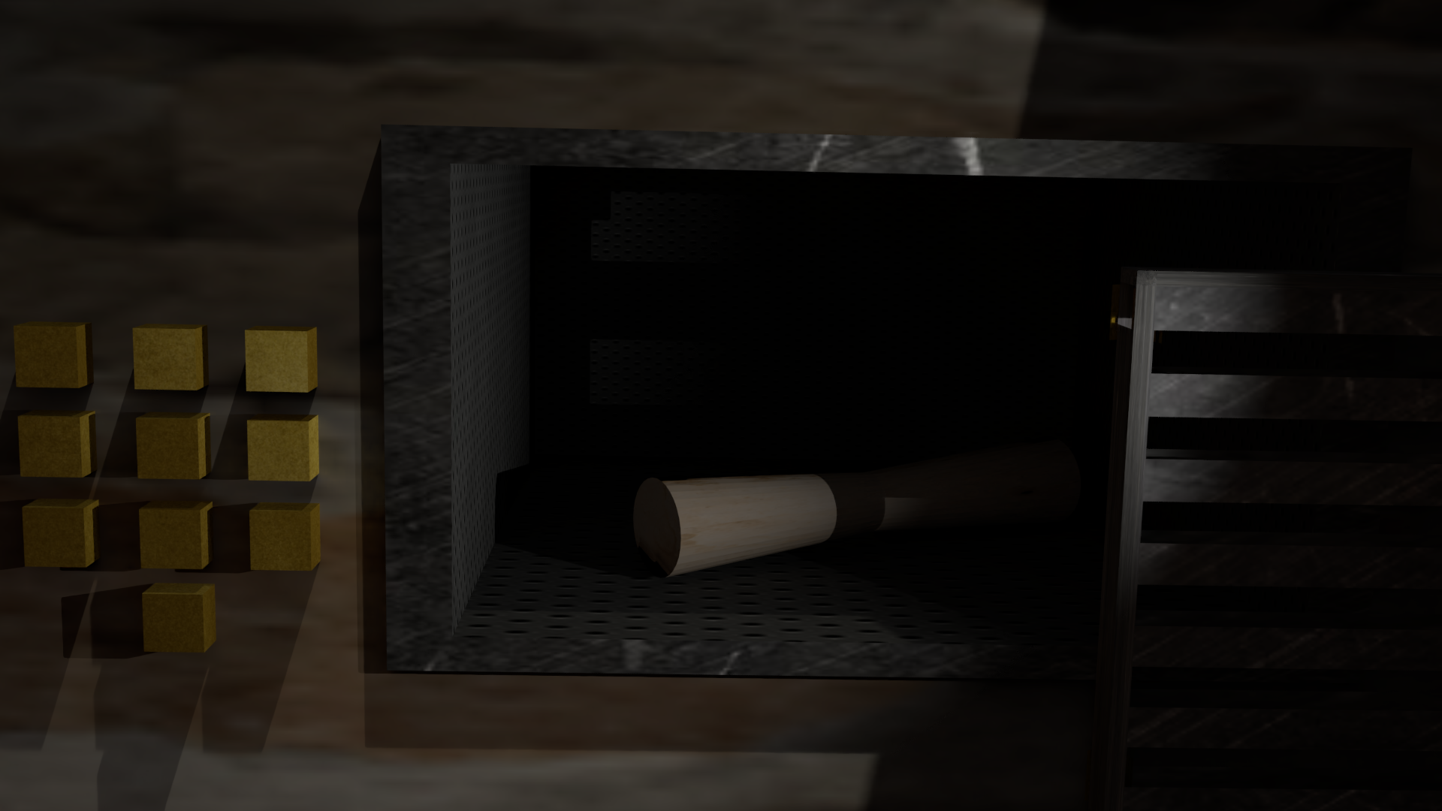

Il faut trouver la bonne combinaison pour ouvrir le coffre.

La combinaison se trouve à partir des positions des différents éléments rouges dissimulés dans la pièce.

Solution: ???

Récompense: ???

Troue à rat ????

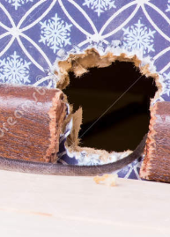

Lorsque l'on clique, on obtient le

Petit papier 3 (voir Annexe 1)

|  |  |  |  |
| --- | --- | --- | --- |
| Enigme | Gameplay | Solution | Récompense |
| TV (Action53) | Cliquer sur 53 | 53 | Rien |
| Digicode | Rentrer le code avec le clavier Bouton noir: non-pressé  Bouton rouge: pressé | 31  20  00  69  52  (31 20 00 69 52) | -Petit papier 1 (voir Annexe 1)  -Manuel morse |
| Coffre (en bois) | Ouvrable directement | Pas de solution | -Crâne avec un code au dos -Un jouet -Petit papier 2 (Annexe 1) |
| Enigme du mur (Grille d'aération) | Trouver la bonne combinaison pour l'ouvrir | ??  (Différents éléments éparpillés dans la pièce) indice: The Red is the way | ?? |
| Morse (audio et écrit) | Écouté ou voir par rapport au manuel et déchiffré | Propositions (S.O.S) | ?? |
| Troue à rat | Accessible directement | ?? | -Petit papier  (voir Annexe 3) |
| Bonus  Contesllation | Point qui changeront de couleur lorsqu'on les touches et faut la bonne couleur | ?? | ?? |
| Bonus Ordinateur | Mot de passe qui dirigerait vers un site | ?? | ?? |
| Enigme de fin | Affichage + clavier | Pas encore | Sortie |
|  |  |  |  |

https://openclassrooms.com/fr/courses/2984401-apprenez-a-coder-avec-javascript/3043921-ajoutez-des-conditions